﷽



**جامعة القدس المفتوحة**

**إجابة نشاط مقرر ضبط أنظمة المعلومات و أمنها 1485**

**إعـــــــــــــــــداد :تقى أوس بوزية**

##### المشــــــــــــرف: عصام فتحي محمد حطاب

**تقرير حول تصميم وتنفيذ خوارزمية تشفير وفك تشفير تعتمد على رموز ASCII:**

##### .1 المقدمة

##### يقدم هذا التقرير شرحاً لآلية وخطوات عمل خوارزمية تشفير وفك تشفير مستوحاة من خوارزمية Vigenère الكلاسيكية، مع تعديل يتيح العمل على كامل مجموعة رموز ASCII (من 0 إلى 127). تم تنفيذ الخوارزمية باستخدام لغة C++، مما يسمح بتشفير أي نص يتضمن حروفاً وأرقاماً ورموزاً خاصة.

##### .2 نبذة عن الخوارزمية

##### .2.1 الخلفية

##### تعتبر خوارزمية Vigenère من أشهر خوارزميات التشفير متعددة الحروف، والتي تستخدم مفتاحاً لتغيير قيمة كل حرف في النص الأصلي بناءً على الحرف المقابل في المفتاح. لكن الخوارزمية الأصلية تقتصر على الحروف الأبجدية فقط ولا تتعامل مع الرموز الخاصة.

##### .2.2 الفكرة العامة

##### تم توسيع فكرة خوارزمية Vigenère لتشمل جميع رموز ASCII، بحيث يتم تشفير كل حرف من النص الأصلي باستخدام الحرف المقابل في المفتاح بشكل دوري، أي يتكرر المفتاح إذا كان أقصر من النص.

##### .3 خطوات التشفير

##### المدخلات: نص عادي (plaintext) وسلسلة المفتاح (key).

##### العملية: لكل حرف في النص:

##### تحويل الحرف وحرف المفتاح المقابل إلى قيم ASCII.

##### جمع القيمتين.

##### أخذ باقي القسمة على 128 لضمان بقاء القيمة ضمن نطاق ASCII.

##### تحويل القيمة الناتجة إلى حرف.

##### المخرجات: نص مشفر يحتوي على أحرف) ASCIIقد تتضمن رموز غير قابلة للعرض مباشرة (.

## **.4 خطوات فك التشفير**

* **المدخلات:** نص مشفر وسلسلة المفتاح.
* **العملية:** لكل حرف في النص المشفر:
  + تحويل الحرف وحرف المفتاح إلى قيم ASCII.
  + طرح قيمة حرف المفتاح من قيمة الحرف المشفر.
  + في حال كانت النتيجة سالبة، يتم إضافة 128 لضمان النطاق.
  + أخذ باقي القسمة على 128 و تحويل القيمة إلى الحرف الأصلي.
* **المخرجات:** النص الأصلي (plaintext).

## **.5 تفاصيل التنفيذ**

* **لغة البرمجة:** C++
* **مميزات التنفيذ:**
  + استخدام المفتاح بشكل دوري (تكرار الحروف إذا كان المفتاح أقصر).
  + العمليات الحسابية تتم ضمن نطاق 0-127 . (ASCII)
  + توفير خيارات للاستخدام بين التشفير وفك التشفير.
  + عرض النص المشفر كقيم رقمية لسهولة القراءة.

##### . 6الكود البرمجي

##### 

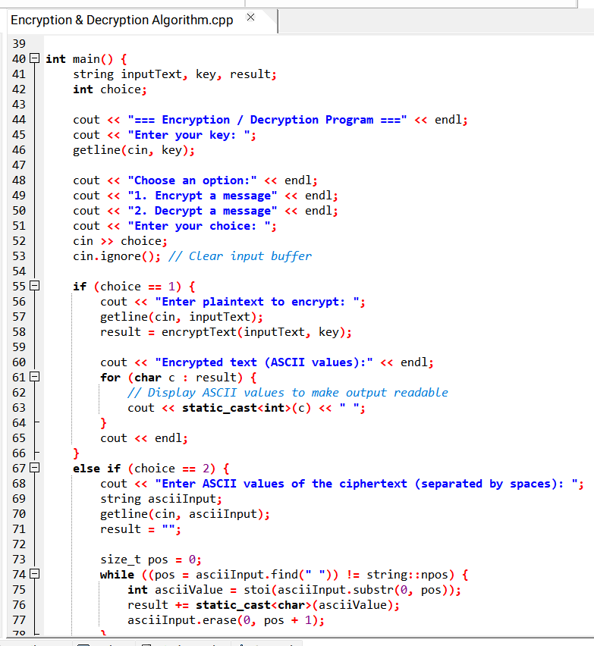

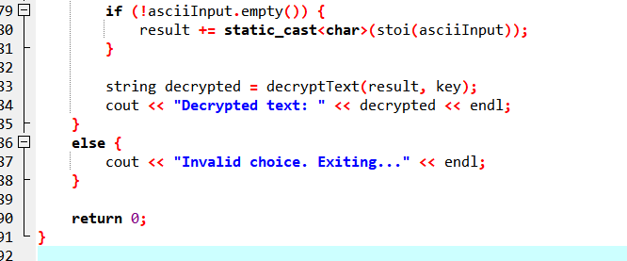

**.7 الخاتمة**

تم تصميم وتنفيذ خوارزمية تشفير وفك تشفير مبنية على مفهوم خوارزمية Vigenère، مع تعديل يسمح بالتعامل مع جميع رموز ASCII. يضمن هذا التعديل إمكانية تشفير نصوص تحتوي على حروف، أرقام، ورموز خاصة. يظهر هذا المشروع أساسيات التشفير بالمفتاح المتماثل بطريقة بسيطة وفعالة باستخدام لغة .C++